新竹市教育會「實境解謎」活動企劃書
- 依據：本會107年度工作計畫
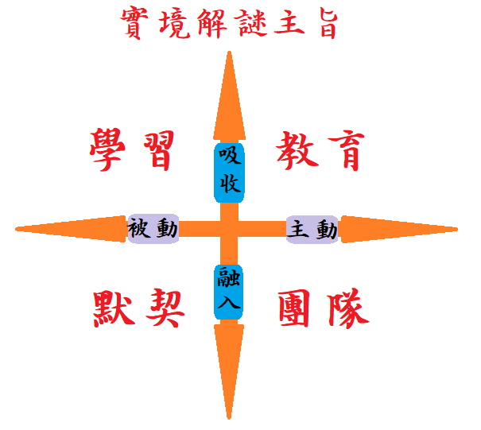
二、實施目的：
三、指導單位：教育部、台灣省教育會
主辦單位：新竹市政府、新竹市教育會
承辦單位：新竹市東區三民國民小學
協辦單位：臺師菁英文教事業股份有限公司
四、參加對象：新竹市政府所屬學校教職員及新竹市教育會會員。
五、研習活動日期：108年1月6日(星期日)09：30～11：30
六、研習地點：三民國小彩虹館
七、講師：謝飛老師
八、研習課程內容：如後附課程表
九、報名方式：教師請於「新竹市教師研習護照系統」報名，公務人員請於「公務人員終身學習網」報名。會員請傳真報名，事後補登研習時數。
十、研習經費：講師、印刷費與雜支由新竹市教育會支應。
十一、參加人員覈實辦理公假登記（課務自理），全程參與者核給學習時數2小時。
十一、本計畫經簽奉核定後實施，修正時亦同。

實境解謎架構:
實境解謎密室逃脫遊戲在台灣掀起風潮之後，實境解謎對於人格特質與團隊合作中扮演著重要角色，逃脫遊戲中是否會影響體驗價值，並在體驗實境解謎遊戲之後，在遊戲中是否產生體驗價值，玩實境解謎遊戲中之因素構面與其關聯性，以教學特質與團隊合作對體驗價值結果顯示，對於孩子體驗價值有正向的影響；團隊合作對體驗價值有正向的影響；體驗價值對於行為意圖有正向的影響。
訓練團隊合作重要性:
團隊合作行為被描述為致力於提高團隊品質的相互作用、相互依賴性、合作和協調的活動，換句話說團隊成員需要團隊合作行為以實現有效的團隊績效在團隊成員之間的相互作用中，在多人共同努力實現共同目標，合作成員構建判斷，然後對這些判斷採取行動，合作提供了增強的資訊處理能力，讓更多的人參予處理複雜的問題一般來說，合作是一個有目的的過程，它是由解決問題，有效合作的團隊比不合作的團隊更具創新性，我們將團隊合作定義為成員之間存在相互影響，實現開放和直接的溝通，更能有效解決事務。

實境解謎活動企劃說明:

- 用實境解謎遊戲翻轉學習
從解謎過程「玩中學」、「行動化」透過實境解謎設計五大科題型導入至翻轉教學，實踐「遊戲X行動X團隊合作式學習」 一次教學活動，激發孩子的學習動機與合作互助力！讓老師，實現真正行動學習及教學熱誠！ 讓學生，勇敢面對未知、合作討論、解決問題！
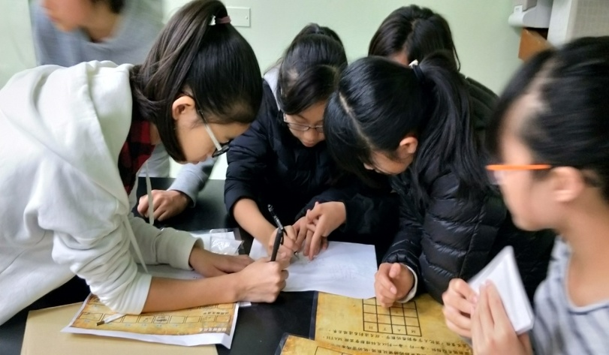
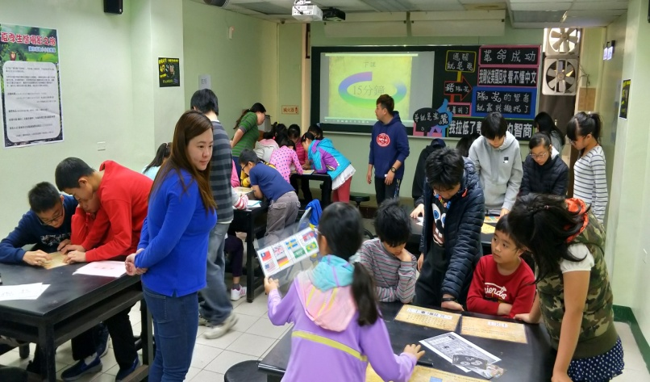

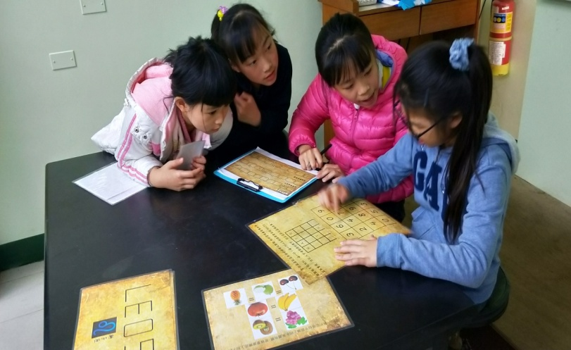
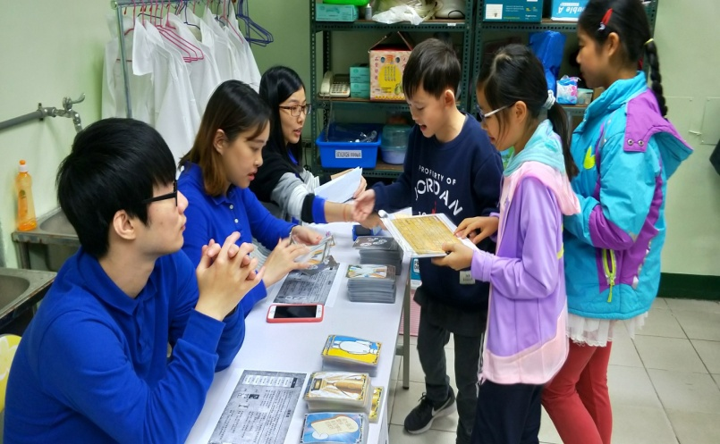

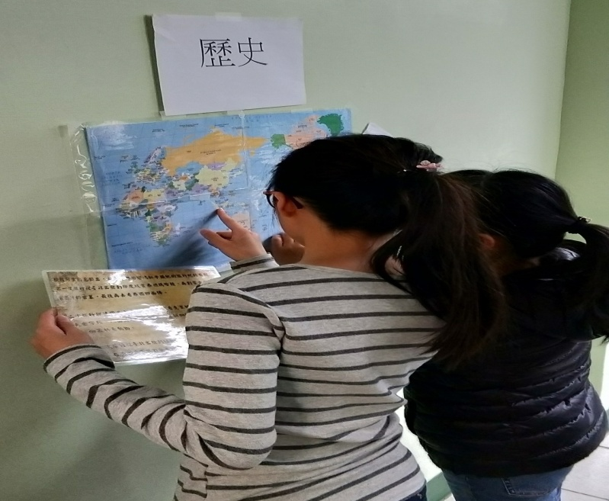
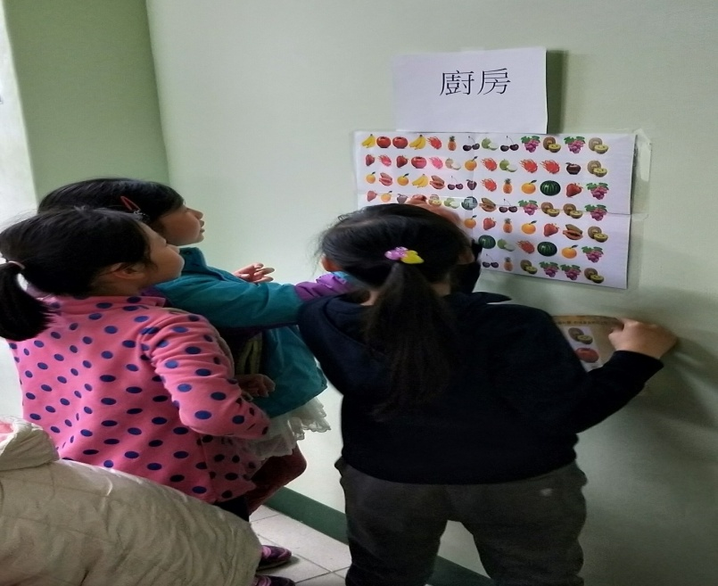

- 激發學生興趣
有溫度：營造「玩中學」的情境應用，讓行動學習變得更有『溫度』！有彈性：依照題型的不同，便可再重複編輯遊戲內容，具『彈性』！打破孩子在學習的互動中缺乏互動，進而討論合作解題的同時也兼顧『團隊合作重要性』
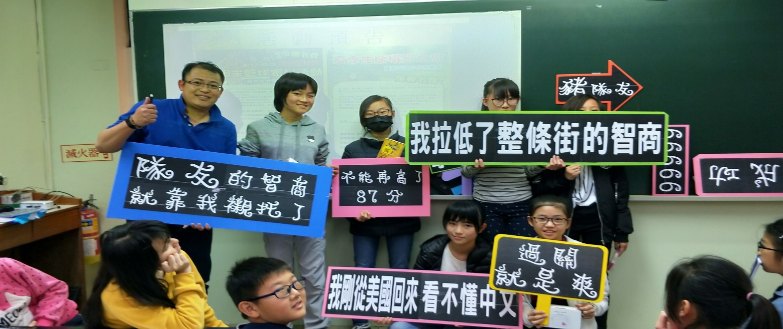

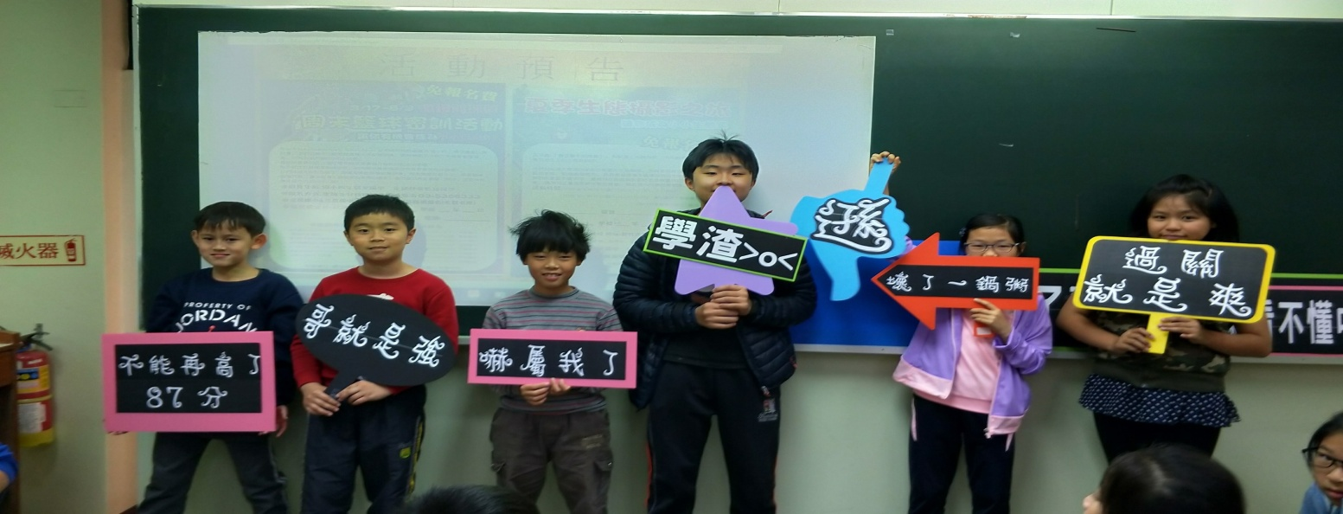

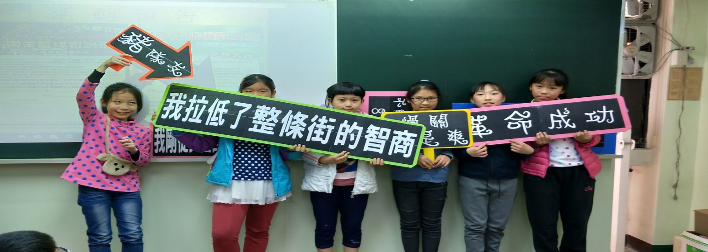

新竹市教育會107年度研習活動
「實境解謎」活動時程表
日 期：108年1月6日(星期日)
活動地點：三民國小彩虹館
時 間 | 實施內容
09:00~09:30 | 報到
09:30~11:30 | 實境解謎分組競賽
11:30~12:00 | 環境整理
12:00~ | 賦歸

報名表（請於12/25前先E–mail：senhung88@gmail.com或填寫報名表傳真03-5331809、）

校 名 | 姓 名 | 身分證字號 | 出生年月日 | 連絡手機 | 備 註

聯絡人：三民國小人事室（5326345轉28 人事陳冠彰主任或網路電話46608）。
教育會總幹事邱森鴻senhung88@gmail.com

